DISKUSI : Apakah ke dua ciri Kerajaan Tuhan sudah ada dalam hidup saudara ? Berikan alasannya !
- Ucapkan : Kebenaran, damai sejahtera dan sukacita Tuhan memerintah dalam hidupku !

KESIMPULAN
Jadikan Yesus Kristus sebagai Raja atas hidupmu supaya kebenaran, damai sejahtera dan sukacita yang memrintah dalam hidupmu.

POKOK DOA SYAFAAT

Dukung Dalam Doa:
- Ketua Umum Sinode Gereja Betesda Indonesia Pdt. Prof.Dr.Ir. Bambang Yudho,M.Sc.,DCL.,D.Th.,Ph.D beserta Keluarga kiranya hikmat, rahmat dan Pimpinan Tuhan senantiasa menyertai di dalam pelayanan dan segala hal yang dikerjakan.
- Segenap Pegurus Majelis Pekerja Sinode (MPS) dan Majelis Pekerja Daerah (MPD) kiranya pimpinan Tuhan hikmat marifat dan pimpinan Roh kudus senantiasa menyertai.
- Gereja-Gereja Betesda Indonesia, Gembala, Pengerja dan seluruh jemaat mulai dari Sabang sampai Merauke.
- Bangsa dan negara, kota kita dan pemerintahan yang ada.

Pokok – Pokok Doa Untuk Kebutuhan Gereja Masing – Masing

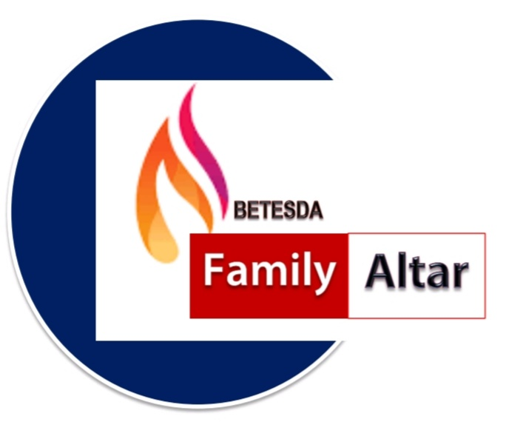
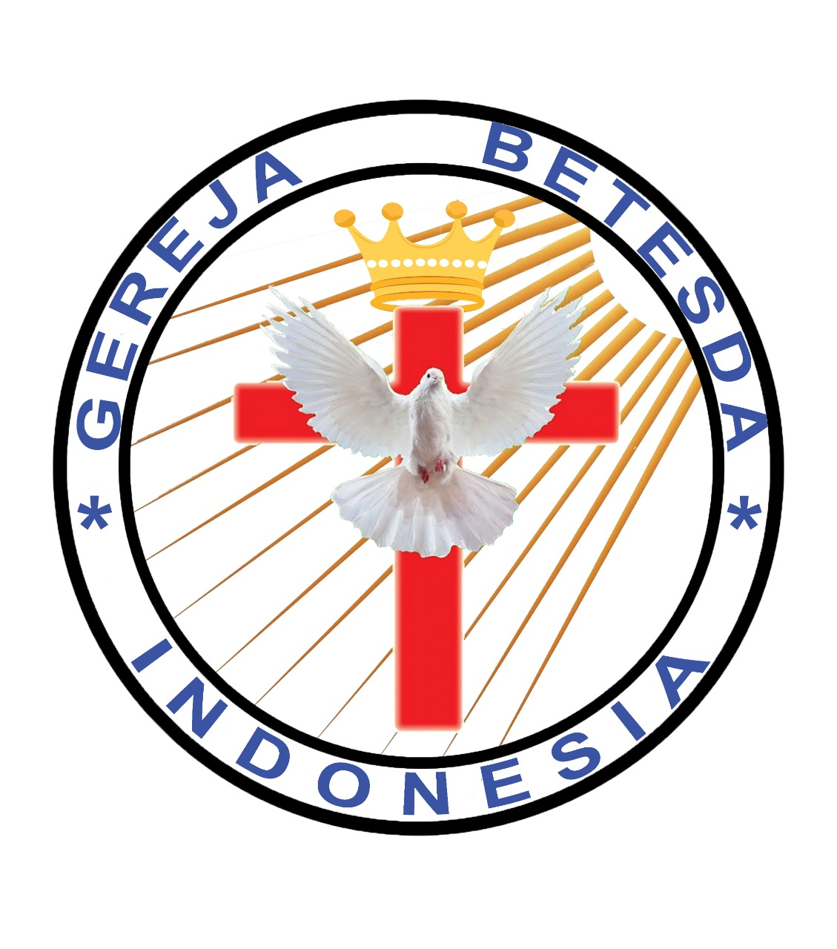
MAKALAH Family Altar
Sinode Gereja Betesda Indonesia
EDISI : 047 ---- Tgl. 01 DESEMBER 2020

Motto FA : Kesatuan Hati, Tumbuh Bersama & Memenangkan Jiwa

RAJA ATAS HIDUP KITA dan KERAJAAN-NYA –

Yoh 18:37 - Maka kata Pilatus kepada-Nya: “Jadi Engkau adalah raja?” Jawab Yesus: “Engkau mengatakan, bahwa Aku adalah raja. Untuk itulah Aku lahir dan untuk itulah Aku datang ke dalam dunia ini, supaya Aku memberi kesaksian tentang kebenaran; setiap orang yang berasal dari kebenaran mendengarkan suara-Ku.”
Natal adalah berita sukacita tentang kedatangan Juruselamat ke dunia, menebus dosa manusia, menyelamatkan setiap orang yang percaya supaya menerima hidup yang kekal. Yesus tahu dengan pasti, apa maksud dari kelahiran dan kedatangan-Nya di dunia ini. Ia menegaskan apa yang dikatakan oleh Pilatus tentang siapa dirinya, bahwa IA adalah Raja yang empunya bumi, IA datang dengan sebuah misi khusus untuk dunia ini.
Ayat Sebelumnya :
(diucapkan kembali)

Efesus 1:7

Sebab di dalam Dia dan oleh darah-Nya kita beroleh penebusan, yaitu pengampunan dosa, menurut kekayaan kasih karunia-Nya,

Bagaimana dengan Saudara ? Apakah saudara tahu maksud dari kelahiran saudara di bumi ini ? Atau apakah kita hanya kebetulan ada di bumi ini, dan hidup hanya sekedar mengalir sampai akhirnya kita mati ? Tidak ada benda apapun di bumi ini yang diciptakan tanpa memiliki maksud dan tujuan. Yoh 18:33 - Maka kembalilah Pilatus ke dalam gedung pengadilan, lalu memanggil Yesus dan bertanya kepada-Nya: “Engkau inikah raja orang Yahudi ?“ bd. (Ay.37)
Yesus adalah Raja ? Hal inilah yang dipersoalkan oleh orang Yahudi sejak dari kelahiran-Nya. Raja Herodes ketika mendengar berita kelahiran-Nya dari orang-orang Majus, menjadi terganggu, gelisah dan berakhir dengan ketakutan bahwa takhtanya menjadi terancam dengan Raja yang baru lahir ini. Tapi apakah Yesus bermaksud menjadi “Raja” seperti raja Herodes ? BUKAN...!
Yoh 6:15 - Karena Yesus tahu, bahwa mereka hendak datang dan hendak membawa Dia dengan paksa untuk menjadikan Dia raja, Ia menyingkir pula ke gunung, seorang diri.
Yesus menolak menjadi Raja dunia ini. Yesus menolak dan menyingkir ketika orang-orang Israel mencoba memaksa Dia menjadi raja atas mereka. Latar belakangnya adalah Yesus baru saja membuat mujizat memberi makan 5000 orang laki-laki. Mereka kagum dan senang bahwa bersama Yesus semua kebutuhan mereka tercukupi. Itu sebabnya Yesus tidak mau Menjadi Raja untuk memenuhi kebutuhan JASMANI mereka (ay. 14).

- YESUS MENJADI RAJA ATAS HIDUP KITA.
Inilah yang Yesus maksudkan ketika Ia datang menjadi Raja bukan atas dunia ini tetapi atas diri kita. Namun, hal inilah yang tidak mudah. Yesus sudah menang atas kuasa dosa, kematian dan maut namun menjadi Raja atas diri kita manusia, ini yang belum selesai sampai hari ini. Masih banyak penghalang untuk hal ini terjadi, mengapa ? Karena masih banyak kehendak kita yang terjadi dan bukan kehendak-Nya.
Wahyu 3:20 – “Lihat, Aku berdiri di muka pintu dan mengetok; jikalau ada orang yang mendengar suara-Ku dan membukakan pintu, Aku akan masuk mendapatkannya dan Aku makan bersama-sama dengan dia, dan ia bersama-sama dengan Aku.”
Walaupun Yesus adalah Raja, pemilik atas hidup kita namun untuk masuk kedalam hidup kita, Ia tidak pernah memaksanya. Ia memilih untuk mengetuk hati kita, dan berharap kita mendengar suara-Nya dan membuka hatinya.

DISKUSI : Apa kehendak kita yang masih menjadi penghalang agar Yesus menjadi raja atas hidup kita ?

- HARGA YANG YESUS BAYAR
Yesus rela berkorban untuk menjadi Raja atas hidup kita. Dalam Filipi 2:6-8, Yesus membayar harga dengan tidak mempertahankan ke Allahan-Nya, dengan kerelaan-Nya menjadi manusia, dengan mengosongkan diri-Nya, dengan mengambil rupa seorang Hamba, dengan merendahkan diri-Nya, dan taat sampai mati di kayu salib. Melalui Roh Kudus-Nya, Ia rindu bertahta didalam diri kita.
Dalam konteks Wahyu 3:20, kita akan melihat apa tujuan Yesus untuk menjadi Raja atas hidup kita.
Wahyu 3:19 - Barangsiapa Kukasihi, ia Kutegor dan Kuhajar; sebab itu relakanlah hatimu dan bertobatlah !
Tujuan utama Yesus menjadi Raja atas hidup kita adalah mengusir keluar kehendak dan keinginan daging kita. Kehendak dan keinginan daging kita inilah yang membuat Iblis nyaman untuk bertahta dalam diri kita. Misi terbesar Yesus menjadi Raja atas milik kepunyaan-Nya, namun sayang milik kepunyaan-Nya menolak diri-Nya (Yoh 1:11). Itu sebabnya kita perlu bertobat.
Wahyu 3:21 - Barangsiapa menang, ia akan Kududukkan bersama-sama dengan Aku di atas takhta-Ku, sebagaimana Akupun telah menang dan duduk bersama-sama dengan Bapa-Ku di atas takhta-Nya.
Untuk masa yang akan datang, Yesus ingin menemukan orang-orang milik kepunyaan-Nya yang menang bersama Dia, untuk duduk bersama dengan Dia di atas takhta-Nya.

DISKUSI : Apakah yang dapat saudara lakukan agar misi Yesus dapat tercapai ?

- TUGAS ORANG PERCAYA
“Untuk itulah Aku lahir dan untuk itulah Aku datang ke dalam dunia ini, supaya Aku memberi kesaksian tentang kebenaran; setiap orang yang berasal dari kebenaran mendengarkan suara-Ku.” (Yoh. 18:37).
Kita adalah orang yang sudah dibenarkan oleh darah-Nya, dan sudah sepatutnyalah kita mendengarkan suara-Nya.
Apakah yang menjadi kebenaran itu ? Yaitu Kerajaan-Nya sudah ada ditengah-tengah kita. Dan saatnya adalah bagaimana turut serta memperluas daerah kekuasaan-Nya. Sampai bumi ini penuh dengan kemuliaan-Nya.
2 Ciri Kerajaan-Nya dalam hidup kita adalah :
a. Ada Kebenaran, Damai Sejahtera dan Sukacita oleh Roh Kudus (Roma 14:17).
b. Kebenaran dari kerajaan-Nya, menjadi warna dalam kehidupan kita sehari-hari dimana kebenaran, damai sejahtera dan sukacita Roh Kudus dapat dirasakan semua orang di sekitar kehidupan kita.

